 | Octobre 2021 |  |  |  | 
« LE COIN DU MARAICHER »
 | PETIT JOURNAL
 |  |  |  | Le mot de la Mairie de Laxou:  -------------  Fort du succès des premières dégustations auprès des enfants, le service Education de la Mairie de Laxou et Lortie s'associent à nouveau pour un deuxième rendez-vous d'éducation au goût.  Axé sur l'automne et la couleur orange, c'est au tour des potimarrons et des carottes de se transformer pour le plaisir des yeux, des papilles et pour la découverte de nouvelles saveurs.  N'hésitez pas à reproduire chez vous, en famille ces recettes de saison ; (téléchargeable via le QR Code affiché sur le panneau de l'école),  Bon appétit,"  Les enfants vont découvrir, toucher, sentir et gouter les légumes tout juste récoltés par l’association Lortie.  Comme précédemment, les ateliers seront structurés en 3 temps comprenant un moment de découverte des légumes de saison et de leur croissance et culture, un temps de dégustation orienté autour du légume cru et d’une déclinaison du produit cuisiné suivi d’un temps permettant de poursuivre les échanges relatifs aux fruits et légumes, à leur importance dans une alimentation alliant qualité et plaisir, à l’importance du végétal dans le vivant et à sa disponibilité locale.
UNE ASSIETTE DE FLAN DE TOMATES ET SES COURGES ROTIES – Réalisation collective Le Mémô et Lortie en octobre 2020.
Le jardin dans l’assiette…
-------------- Mélanie |  | L’idée de ce petit « journal » est de pouvoir partager en famille, après les ateliers proposés sur le temps périscolaire, les connaissances acquises durant la pause méridienne et pourquoi pas (chiche ?) essayer de refaire les recettes proposées au sein des pages suivantes avec les enfants.  Quatre recettes sont proposées (à base de carotte et de courge pour le mois d’octobre). Deux sont très simples à réaliser et deux nécessitent quelques ingrédients complémentaires ainsi que plus de temps de préparation.  Nous vous souhaitons une bonne lecture et un bel appétit !

Les choux et les carottes dévoilent leur feuillage et font savoir qu’ils sont prêts à être récoltés.

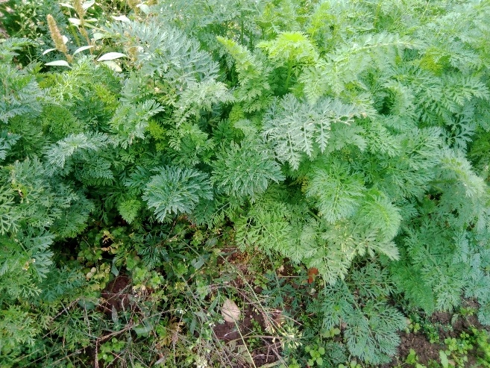
1
Le coin du maraîcher – octobre 2021
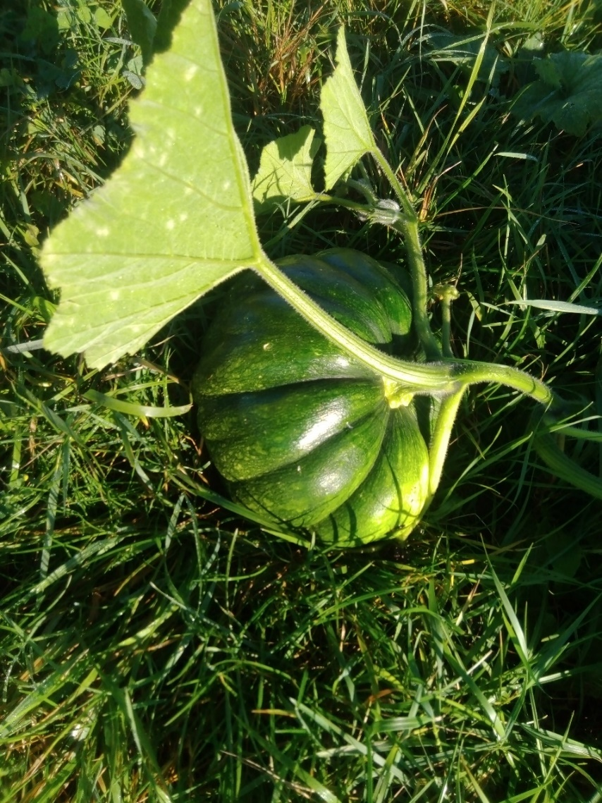 |  |  |  | La cuisine des Courges  … Ou comment effectuer certaines recettes à base de courges avec les enfants …  -------------- Nicolas  La soupe à la courge (potiron, potimarron ou butternut):  Ingrédients  1kg de courge  100 g de pommes de terre  1 oignon  1 grosse gousse d’ail  Un bouquet d’herbes aromatiques  Découper la courge et retirer les pepins et les parties abimées. On peut laisser la peau. Eplucher les pommes de terre.  Faire revenir l’oignon et l’ail grossièrement découpés dans une casserole avec un peu d’huile d’olive puis y ajouter les pommes de terre et les courges.  Couvrir d’eau, ajouter les herbes aromatiques et laisser cuire à feu moyen jusqu’à ce que les pommes de terre soient tendres.  -Mixer jusqu’à obtenir la texture recherchée.  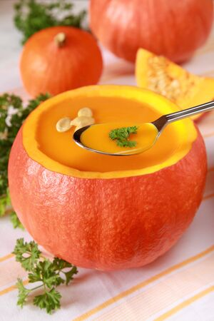  Pour aller plus loin : la presentation de la soupe dans la courge creusée (ici un potimarron) est toujours très visuelle et quelques graines de courges torréfiées parsemées sur la soupe apportent un intéressant contraste de texture.
Une courge musquée - 8 octobre 2021 - Lortie
Le potimarron
Le potimarron est une courge et appartient à la grande famille des cucurbitacées, qui se compose elle-même de différentes variétés comme la citrouille ou la courgette.
--------------  Les courges se sèment sous abri (sous serre) en avril et en mai pour être plantées à l'extérieur un mois plus tard, lorsque les dernières gelées sont passées.  Un semis en pleine terre (à l'extérieur) peut être réalisé à partir de la fin-Mai jusqu'à la fin juin.  Les Cucurbitacées ont besoin d’une terre riche et de beaucoup de place, elles sont capables de se régaler, même d’apports frais, peu (voire très peu) décomposés. Qui n’a pas vu un pied de courge se développer avec une vitesse stupéfiante sur le tas de compost ou de fumier, parfois plus rapidement et plus vigoureusement encore qu’au potager ? |  | Les jeunes plants ont besoin d’être arrosés généreusement mais une fois vigoureux, ils n’ont pratiquement plus besoin d’être arrosés grace à leurs feuilles et leur racines, sauf en cas de grosse sécheresse.  La courge peut etre préparée de nombreuses façons et contrairement à certaines idées reçues, sa peau n’est pas indigeste mais très riche en vitamines et tendre une fois cuite, il est donc inutile de l’éplucher en particulier lorsqu’elle est cultivée selon le cahier des charges de l’agriculture biologique.
L’incroyable gâteau au chocolat à la courge
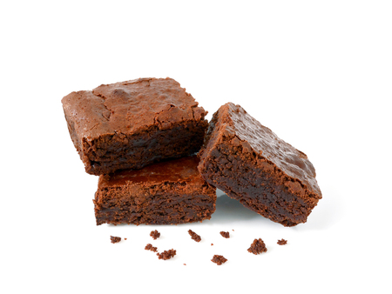 |  | On a remplacé la farine de blé par une purée de pois chiches donc moins de calories mais plus de fibres et de protéines (meilleur pour le transit, la santé) on a également remplacé le beurre par de la courge butternut qui contrairement à ce que son nom indique, ne contient pas de beurre… la courge va ici permettre de reproduire l’effet du beurre sur la texture de la pâte et représente un apport non négligeable de vitamines et de fibres. | Ingrédients :  100g de pois chiches, 150g de chocolat noir  2 œufs, 80g de sucre  70g de courge (butternut de préférence)  Cuire les butternuts à l’étuvée. Monter les blancs en neige. Faire fondre le chocolat au bain marie. Mixer les jaunes d’œuf, le sucre, le chocolat fondu, les pois chiches rincés et la courge cuite puis ajouter délicatement les blancs en neige.Enfin, disposer dans un moule avec papier sulfurisé huilé et cuire 20 à 30 minutes à 180°.
--------------
Cette étonnante recette est une des meilleures alternatives au moelleux au chocolat classique. En plus d’être délicieux et beaucoup moins gras qu’un moelleux traditionnel, c’est un gâteau dans l’air du temps car il est sans gluten et sans lactose (sans produit laitier).

Le coin du maraîcher – octobre 2021
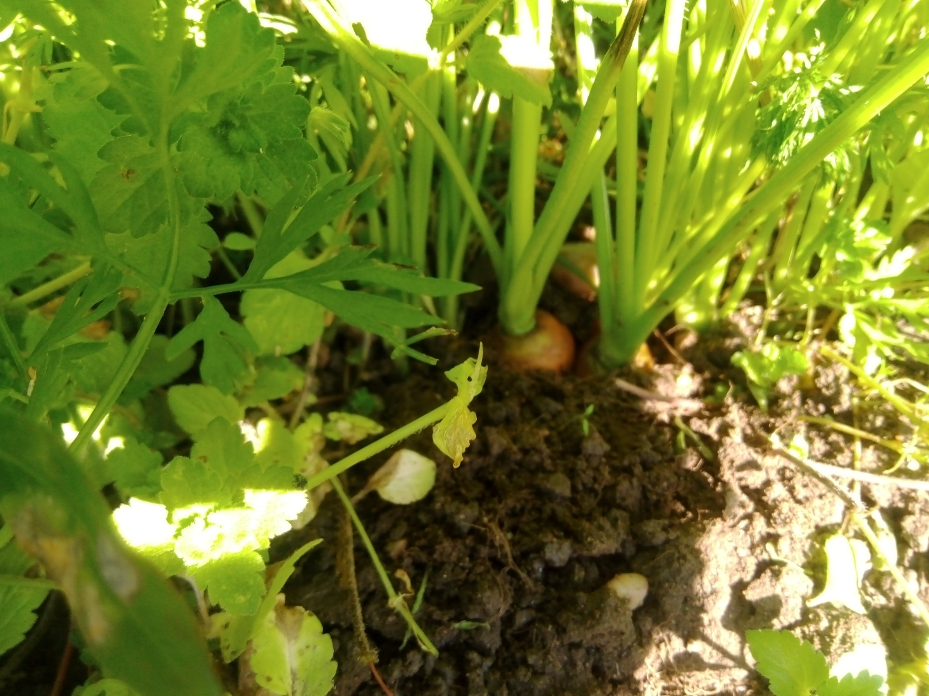
Une carotte prête à être récoltée - 8 octobre 2021 - Lortie…
La carotte
La carotte apartient à la famille des apiacés comme le céleri ou le panais mais son goût bien plus doux et sucré en font le troisième légume le plus consomé au monde derriere la pomme de terre et la tomate.
------------- Par MAXIME, maraîcher à lortie  La carotte se plaît dans les sols frais et légers, ameublis en profondeur et engraissés de préférence l'année précédente ou, si c'est la même année, avec du fumier bien décomposé voire du compost végétal. Elle est un des rares légumes à pouvoir être consommé toute l’année car stockée dans de bonnes conditions, elle se conserve de novembre (soit la fin des récoltes de carottes de conservation) à la récolte des premières carottes primeur en mai, les fameuses « carottes nouvelles » si tendres et sucrées. |  |  | Initialement blanche, jaune ou rouge, la carotte orange est le resultat d’un croisement entre des carottes jaunes européennes et des carottes rouges d’asie. Apparues au 18° siècle, elles se sont imposées dans la consommation mondiale car elles sont plus sucrées, moins amères et plus riches en vitamine C.  La carotte peut se consomer crue ou cuite, ses fanes sont également comestibles et les tiges plus fibreuses peuvent aromatiser un bouillon.
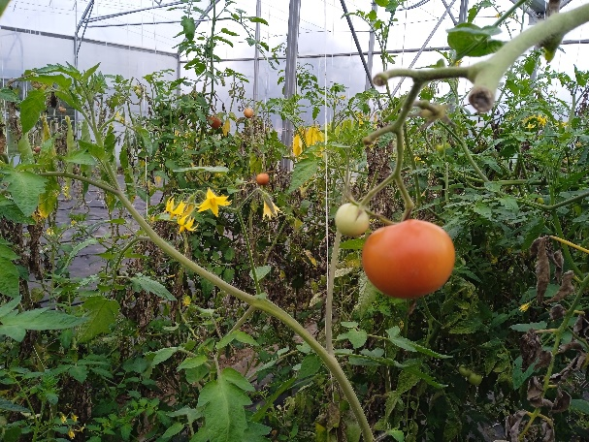 |  | Batônnets de carotte et ketchup maison à la carotte  Nettoyer et éplucher les carottes puis les découper en bâtonnets.  Ketchup à la carotte  Ingrédients  Sel, poivre, cumin, 4 épices, piment  1 oignon et 2 gousses d’ail, 60ml de vinaigre  60g de sucre  1l de jus de tomate ou 1,4kg de tomates fraiches  80g de carottes cuites  Eplucher les oignons et l’ail et les couper en petits morceaux. Faire chauffer 3 cuillères à soupe d’huile d’olive dans une sauteuse. Ajouter les oignons et l’ail, faire revenir à feu moyen pendant 5 minutes puis ajouter le sucre. |  | Ajouter le vinaigre les tomates, assaisonner. Laisser réduire 45 minutes à une heure. Mixer avec les carottes. Faire réduire au besoin et réserver une heure au frigo.  Pour aller plus loin : Les bâtonnets de carottes peuvent se consommer accompagnées d’un pesto de fanes :  300g de fanes (carottes, céleri rave), 100g de pignons de pin (ou graines de tournesol), 100g de parmesan, 50cl d’huile d’olive, 3 gousses d’ail  Mode opératoire :  -Torréfier les pignons à sec à la poêle.  -Séparer des tiges et nettoyer les feuilles des carottes et du céleri rave.  -Mixer les fanes avec les pignons et le parmesan et l’ail épluché puis ajouter petit à petit l’huile d’olive. Ajouter éventuellement de l’eau pour une texture plus fluide.
L’une des dernières tomates de la saison à Lortie le 8 octobre 2021. Elles sont un peu plus fermes et ont souvent une peau plus épaisse c’est pourquoi on préfèrera cuisiner ces tomates en réalisant par exemple un ketchup maison.

3

